臺北市政府教育局106學年度推動幼兒園親職教育實施計畫
「幼小銜接-探究"一"世界」
一、依據
(一) 教育部國民及學前教育署106年8月22日臺教國署國字第1060089269號函。
(二) 臺北市政府教育局106年9月18日北市教前字第10639268401號函。
二、目的：
(一) 協助家長及幼兒做好入小學前的準備。
(二) 增進家長對小學生活與課程的認識。
三、指導單位：教育部。
四、主辦單位：臺北市政府教育局
五、承辦單位：臺北市立萬華幼兒園。
六、辦理時間：107年5月26日（星期六）09：30-12：00。
七、辦理地點：臺北市立萬華幼兒園 (臺北市萬華區梧州街36號)。
八、參加對象：本市一般地區家庭，就讀公私立幼兒園幼兒之家長及社區民眾。
九、參加人數：家長40人、幼兒30人，依報名先後順序錄取，額滿為止。
十、課程內容：
講座主題/名稱 | 時間 | 課程內容 | 講座  (姓名/服務單位/職稱)
幼小銜接-  探究"一"世界 | 09:30  ｜  09:45 | 報到 | 市立萬華幼兒園團隊
幼小銜接-  探究"一"世界 | 09：45  ｜  10：00 | ◎播放並簡介教育部「幼兒園教學正常化系列宣導短片｣ | 市立萬華幼兒園  王美文組長
幼小銜接-  探究"一"世界 | 10：00  ｜  12：00 | 一、 家長親職講座  1.了解幼兒入小學前之準備  2.家長的角色與心理調適。  3.認識小一生活作息及學習方式。 | 講座:陳貞穎 老師  臺北市新生國小老師
幼小銜接-  探究"一"世界 | 10：00  ｜  12：00 | 二、幼兒活動:海底總動員  1.以分組方式進行體能遊戲活動。  2.運用肢體創造各式動物，透過遊戲刺激幼兒的感覺統合。 | 教保服務人員：  蘇玉蓮(主教)  梁心瑜(助教)

十一、報名方式：欲參加之家長及社區民眾，請幼兒園協助於107年5月18日（星期五）
前，將報名表傳至本園，傳真號碼：(02)2302-5444，報名事宜倘有疑問請電洽
臺北市立萬華幼兒園教保組王美文組長，電話：02-2302-0936分機13。
十二、交通：請搭乘大眾運輸工具。
(一)捷運:龍山寺站一號出口(步行約5分鐘)
(二)公車:中國時報站(245.265區.656)

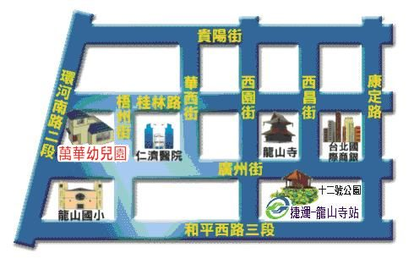
附件
臺北市政府教育局106學年度推動幼兒園親職教育計畫
「幼小銜接~探究"一"世界」報名表

園所名稱 | □公立 國民小學附設幼兒園  區 □市立 幼兒園  □私立 幼兒園
參加親子姓名 | 父： 小朋友：  母：
聯絡地址
連絡電話 | 公司：  家：  手機：
傳真號碼
＊附註
(一)請各園鼓勵家長及社區民眾家庭親子同行報名參加。
(二)學校代為報名，請填妥報名表後，於107年5月18日(星期五)
前，請傳真至臺北市立萬華幼兒園。
傳真號碼： 2302-5444。
(三) 配合環保政策，參加人員請自備環保杯。

承辦單位：臺北市立萬華幼兒園
聯絡人：教保組王美文組長
聯絡電話：2302-0936分機13

